 | ИНСТРУКЦИЯ (ПАСПОРТ) ПО ПРИМЕНЕНИЮ ИЗДЕЛИЯ
 | 1. ОПИСАНИЕ ИЗДЕЛИЯ
 | Наименование изделия: | Наименование автомобиля: | Период выпуска | кузов | Рекомендованная нагрузка на шар | Рекомендованная нагрузка прицепа без тормозов/с тормозами | Класс ТСУ  ( mаx разовая нагрузка на шар / тяговая ) | Другие особенности
 | Фаркоп (ТСУ) | Subaru Forester IV SJ | 2013-2018 | 5 дверей | 50 кг | 750 кг / 1500 кг | 4 ( 120 кг / 2800 кг ) | FA 0120-E
Не требует специальных инструментов и приспособлений при монтаже и демонтаже. Защищено от климатических воздействий специализированным покрытием ведущих мировых производителей порошковых красок. Экологически безопасно.
2. КОМПЛЕКТАЦИЯ
Изделие состоит из следующих элементов:
№ п/п | Наименование | Кол-во
 | Комплект крепежа 273.120
5 | Болт М12х40 | 10
6 | Шар сцепной, шплинт, палец-фиксатор | 1
7 | Гайка М12 | 2
8 | Шайба гроверная 12 | 12
9 | Шайба 12 | 10

№ п/п | Наименование | Кол-во
1 | 305.120 Рама фаркопа | 1
2 | 745.120 Кронштейн | 1
3 | 745.120-01 Кронштейн | 1
4 | Планка закладная | 2

3. УСТАНОВКА
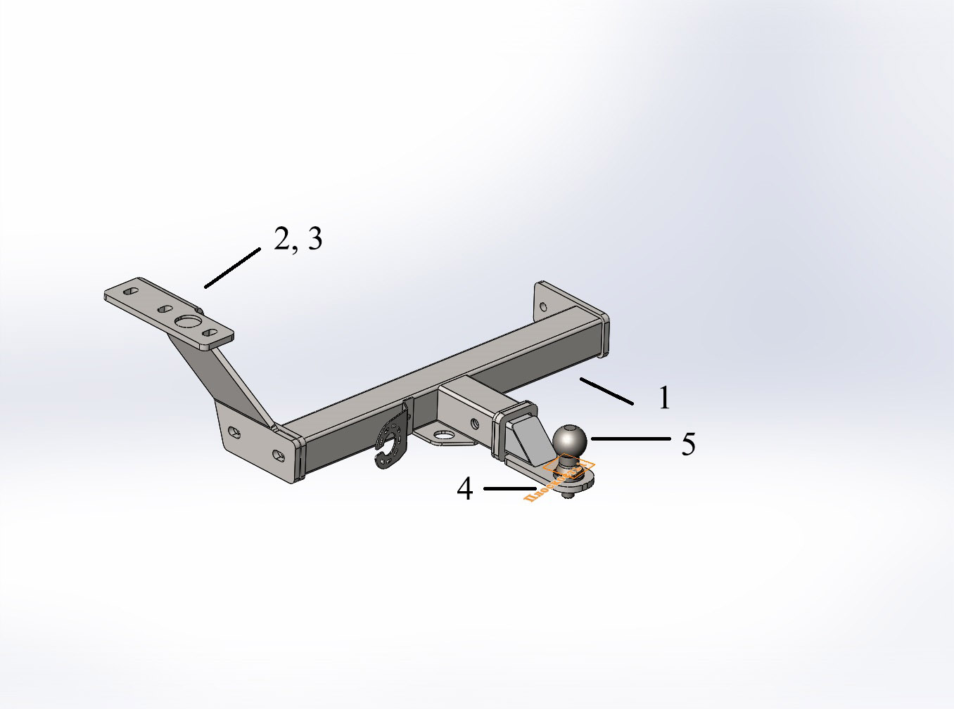
- Снять бампер. Удалить штатные резиновые заглушки на раме а/м. (рис.1)
- Установить закладные планки в раму автомобиля. (рис.2)
- Закрепить кронштейны 2,3 через штатные отверстия к закладным планкам в раме а/м болтами М12х40. (рис.3)
- Установить раму 1 и закрепить ее болтами и гайками М12 к кронштейнам 2,3. (рис.4)
- Затянуть весь крепеж.
- Вставить кронштейн фаркопа 4 в раму 1, зафиксировав его пальцем и шплинтом, входящими в комплект крепежа.
- Установить шар фаркопа 5 в отверстие кронштейна 4 и закрепить его гайкой из комплекта крепежа шара 5.

Примечание: за последствия неправильной установки предприятие - изготовитель ответственности не несет; усилия затяжки болтов
При транспортировке велоплатформы рекомендуется заменить штатный кронштейн тсу 305.417-01 на силовой кронштейн ТСУ 305.418 BIZON.
М6 - 10 Нм, М8 – 25 Нм, М10 – 50 Нм, М12 – 85 Нм.
Рис. 1 Рис. 2
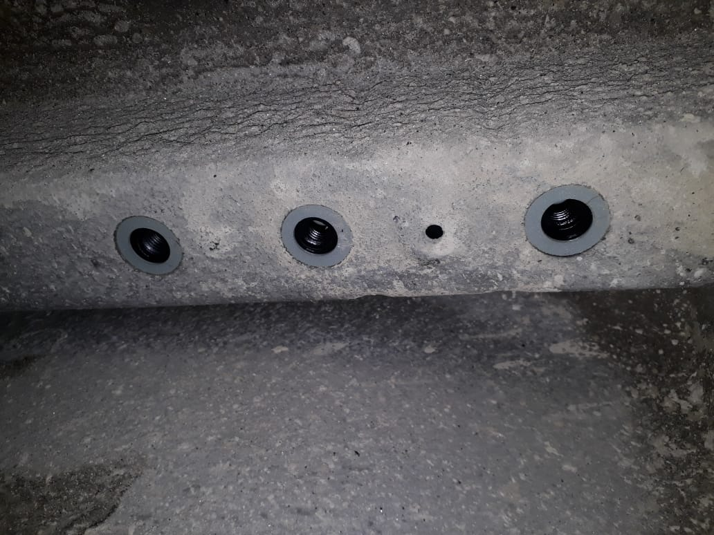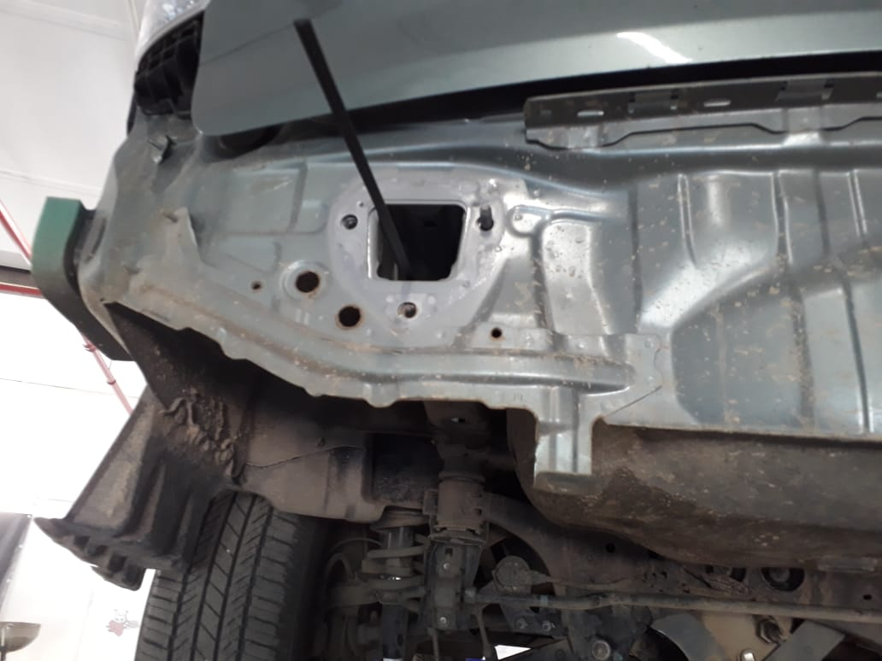

Рис. 3 Рис. 4
